Najbardziej wyjątkowe wśród wyjątkowych. Zobacz z kanałem National Geographic, co kryje się w „DNA maszyn”

National Geographic wyrusza na nietypową wyprawę. Wspólnie z widzami poszukiwać będzie… najbardziej ekstremalnych maszyn świata. Jeśli coś jeździ, lata lub pływa i ma imponującą konstrukcję, National Geograpic nam to pokaże. I to z najdrobniejszymi szczegółami!
„DNA maszyn” - premiery w czwartki od 17 października o godz. 21:00 na kanale National Geographic
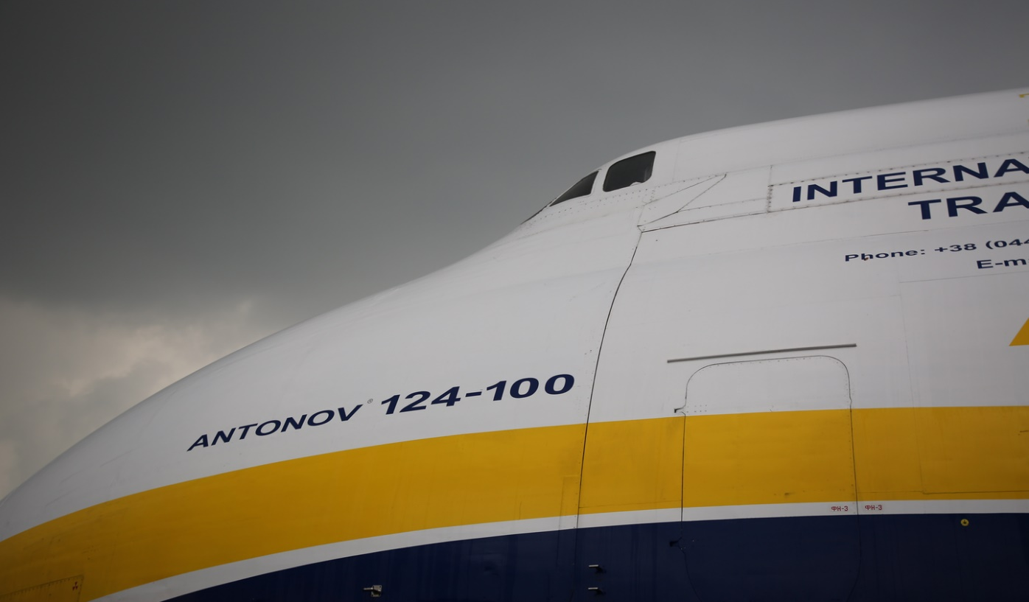

Gigantyczny samolot transportowy, japoński superekspres, latający statek, najnowocześniejszy poduszkowiec świata, potężny lodołamacz, legendarny włoski supermotocykl – jakie wyjątkowe rozwiązania inżynieryjne czynią je wzorem do naśladowania dla konstruktorów z całego świata?
Program „DNA maszyn” pokaże te wyjątkowe konstrukcje w akcji, a dzięki precyzyjnym animacjom da też widzom wgląd w ich najbardziej skrywane sekrety.
Zobaczymy trwające 13 lat prace rodem z filmu science fiction nad prototypem Airfisha 8 – połączenia statku i samolotu. Jego twórcy są gotowi zrewolucjonizować branżę transportową. Airfish porusza się kilka metrów nad powierzchnią wody, a umożliwiają mu to silnik V8 pochodzący z amerykańskiego muscle cara, dwa śmigła i wyjątkowe skrzydła. Airfish 8 osiąga wyższą prędkość niż najszybszy jacht, a jednocześnie zużywa znacznie mniej paliwa niż samolot lub helikopter.
W programie wsiądziemy też na supermotocykl Aprilla RSV4, który jest jednym z głównych kandydatów do tytułu najszybszej maszyny w prestiżowych motocyklowych mistrzostwach Włoch. Zadziwiająco mały ciężar, wyższy współczynnik mocy do masy niż w Ferrari Enzo i mnóstwo nowinek technologicznych pozwalają liczyć na wielki sukces. Wśród wyjątkowych rozwiązań w tym motocyklu znajdują się półautomatyczna skrzynia biegów, która zmienia przełożenia bez sprzęgła i zaawansowany komputer, dbający o maksymalną przyczepność opon do nawierzchni toru.
W „DNA maszyn” swoje tajemnice ujawni nam też majestatyczny Antonov An-124 – największy seryjnie produkowany samolot transportowy świata, zdolny przewozić ładunki, których nie udźwignie żadna inna maszyna. Załoga podniebnego olbrzyma liczy sześć osób, a w jego ładowni zmieszczą się trzy helikoptery bojowe Apache. Unoszący się dziób, który umożliwia swobodny dostęp do przestrzeni ładunkowej, 4 potężne silniki turbowentylatorowe o łącznym ciągu większym niż łączny ciąg 8 myśliwców F-16, a także podwozie o 24 kołach - to tylko niektóre z jego wyjątkowych cech. Więcej już wkrótce na kanale National Geographic!

„DNA maszyn” - premiery w czwartki od 17 października o godz. 21:00 na kanale National Geographic

# # #

National Geographic skłania widzów, by dowiedzieli się więcej. Poprzez pasjonujące dokumenty i reportaże oraz programy rozrywkowe wzbogaca naszą wiedzę o otaczającym świecie. National Geographic angażuje i stawia wyzwania, by poznać głębiej, na nowo. Dzięki współpracy z Towarzystwem National Geographic, znanymi na całym świecie badaczami oraz fotografowani, nasze programy są interesujące, wiarygodne, pokazują zapierające dech w piersiach ujęcia i pozostają na długo w pamięci. National Geographic oferuje dostęp do unikalnych ludzi, miejsc i zdarzeń na całym świecie. Pokazuje i przybliża świat poprzez programy dotyczące różnych dziedzin naszego życia: naukę i technikę, historię oraz psychologię. Programy na antenie National Geographic to mądra, oparta na faktach rozrywka. Pokazujemy prawdziwe historie, wielkie przedsięwzięcia i wyjątkowe odkrycia. Więcej informacji na witrynie: www.natgeotv.com/pl.

KONTAKT:

Agnieszka Baran-Malik  PR & Marketing Coordinator  FOX Networks Group  tel. kom. +48 885 562 443  email: Agnieszka.Baran@fox.com | Beata Krowicka  PR Manager  NBS Communications  tel. kom. +48 511 917 929  email: bkrowicka@nbs.com.pl

